附件
考生报名材料提交要求

一、考生报名流程
国家医学考试网考生服务端填写个人信息

考区选择“福建”提交报考信息

页面跳转至“国家医学考试（福建）考生服务系统”

激活账号

上传相关证件、证明材料等原件彩色扫描件
（支持多次登入重复上传）

打印《医师资格考试考生报名成功通知单》

完成网上报名

二、材料上传流程
1.点击考试报名-上传相关材料
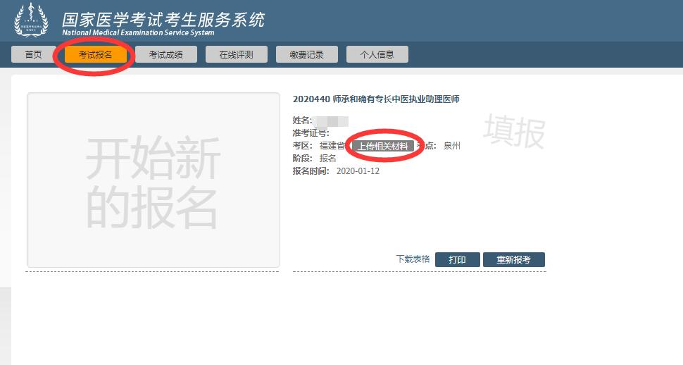
2.点击重新报考编辑材料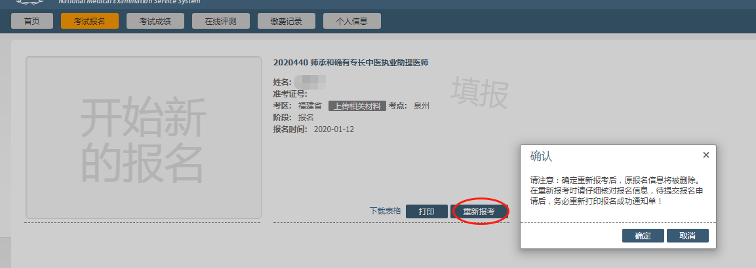
3.填入基本信息，师承和确有专长人员毕业年月填“-”系统才能自动保存，其他人员照常录入。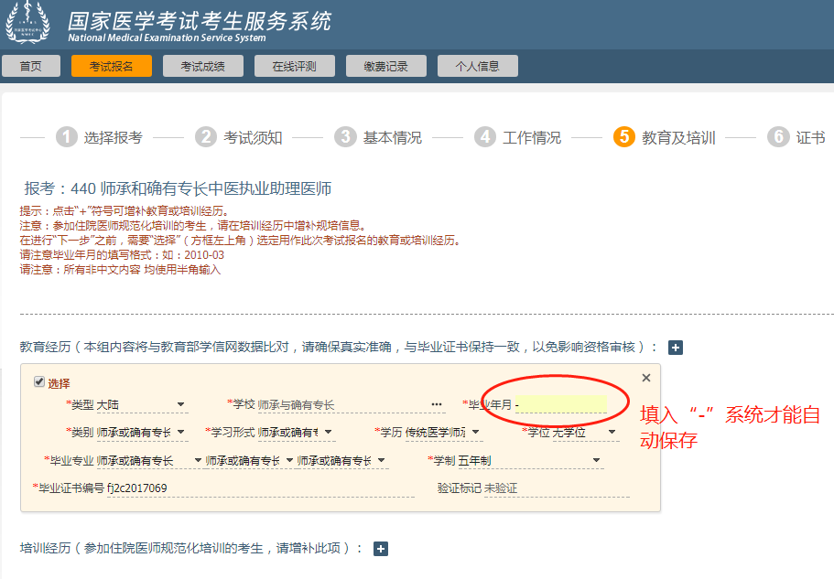
4. 注意选择考区、考点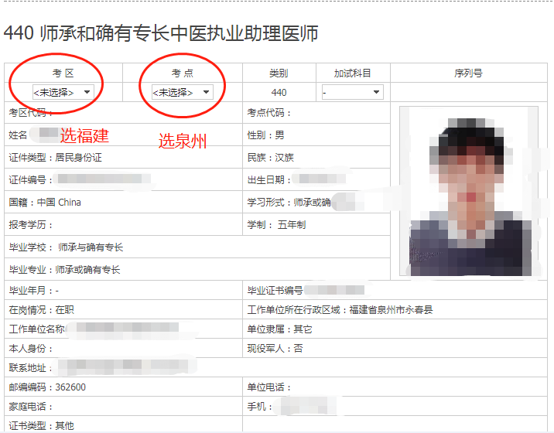
5.基本信息录入完成后，经过简单验证上传报名材料附件，系统无保存按钮，上传完成后会自动保存。
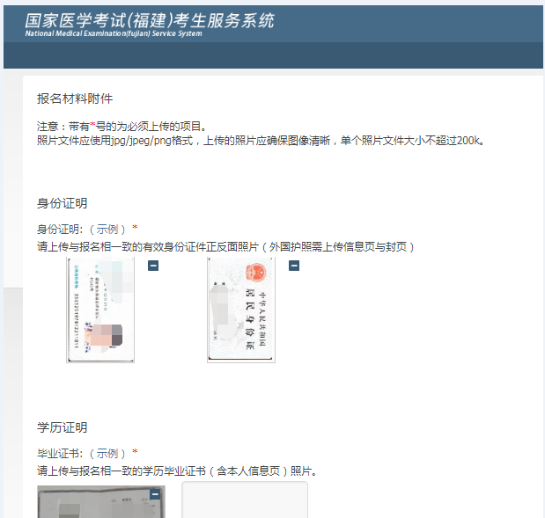

三、上传材料内容
1.本人有效身份证明原件。本人有效身份证件（须在报考有效期内）包括第二代居民身份证（第二代居民身份证过期的，可使用临时身份证报名，但需尽快完成换证）、军官证、警官证、文职干部、士兵（官）证、军队学员证；港澳台居民居住证或港、澳、台居民身份证（港、澳、台考生）、护照（外籍考生）。
2.毕业证书原件。非大陆学历考生还须提交教育部留学认证中心出具的《国外学历学位认证书》。
3.学位证书原件。全日制本科及以上学历必须提供。
4.其他学历证明材料。如教育部学历证书电子备案表、办学批文、招生花名册、跨省招生计划等其他学历佐证材料。
5.考生试用（或实习）机构出具的《医师资格考试试用期考核证明》，台、港、澳和外籍考生还须提交《台湾、香港、澳门居民参加国家医师资格考试实习申请审核表》或《外籍人员参加中国医师资格考试实习申请审核表》。
6.工作单位是医疗机构的，还须提交该机构《医疗机构执业许可证》副本复印件，并加盖医疗机构公章。部队考生上传团级以上政治部门审核同意报考的证明。
7.报考传统医学师承或确有专长类别医师资格考试的，还须在毕业证书一栏提交《传统医学师承出师证书》或《传统医学医术确有专长证书》。
8.执业助理医师申报执业医师考试的，还须提交执业助理医师《医师资格证书》、《医师执业证书》原件。《执业助理医师报考执业医师执业期考核证明》（如在执业注册过程中有变更记录，导致注册时间不满足报考年限的，须提供首次执业注册证明）。
9.应届毕业生还须上传《应届医学专业毕业生医师资格考试报考承诺书》原件。
10.申请参加加试的考生需提交《2020年度医师资格考试短线医学专业加试申请表》加盖试用机构公章后原件上传。
11.军队现役考生须提供军队相关身份证明原件，同时出具团级以上政治部门审核同意报考的证明。
12.考点规定的其他材料。

